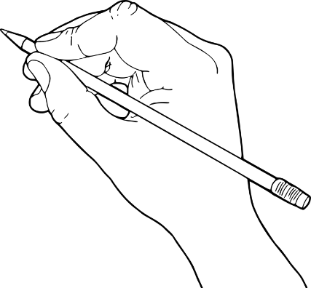

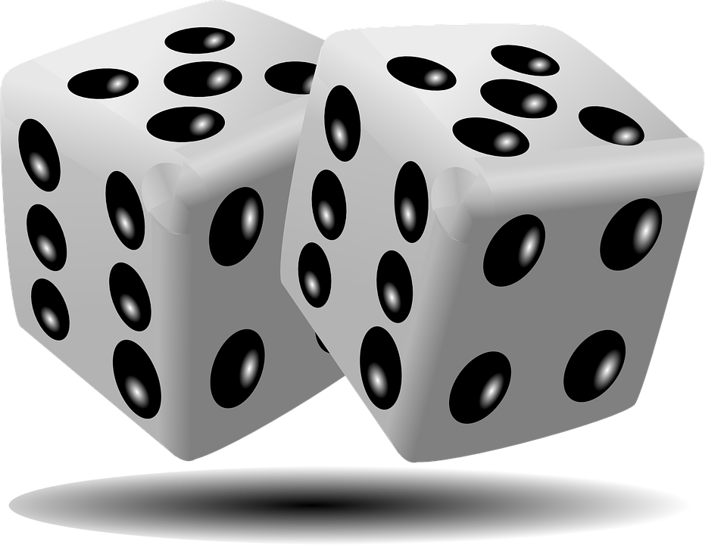
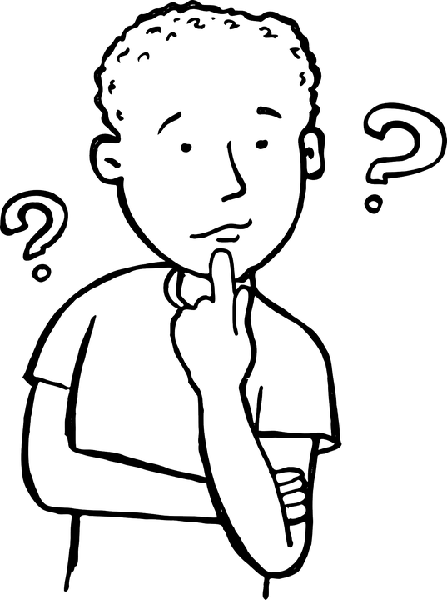

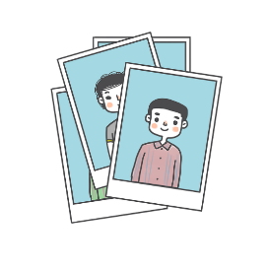

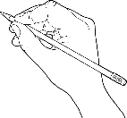
Malen: die jeweils letzte Seite eines Kapitels im Kinderheft bietet dafür Platz.

Gespräch über den Bezug zum Leben (im Kinderheft unter der Überschrift: Aus unserem Leben).

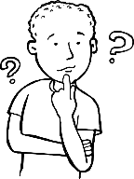
Rätsel und mehr: auf der jeweils dritten Seite eines Kapitels im Kinderheft finden sich immer zwei Rätsel, Übungen, Knobeleien, …

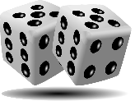
Nochmals würfeln!

Ein passendes Spiel: Im Begleitheft finden sich zwei Spiele zur Auswahl, eines davon kann die Familie wählen (trennen für 2 Personen oder für mehrere…).

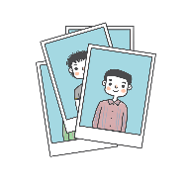
Betrachte das Kapitelbild:
- Was siehst du auf dem Bild?
- Was gefällt dir dabei besonders gut?
- Versetz dich in eine Person hinein und erzähl den Anderen davon!

